Tuần: 24  Tiết: 47 | Ngày soạn: 23/02/2024  Ngày dạy: 26,29/02/2024
Bài 4: THỦ TỤC TRONG LOGO (tiếp theo) (T1)
I. YÊU CẦU CẦN ĐẠT
- Biết cách lưu thủ tục trong Logo thành tệp;
- Biết cách gọi các thủ tục trong tệp đã lưu;
- Biết cách lưu thêm thủ tục mới vào tệp đã có;
- Nhờ các thao tác này bước đầu thấy được lợi ích của thủ tục.
- Năng lực chung:
- Năng lực giao tiếp, hợp tác: Trao đổi, thảo luận để thực hiện các thao tác đối với một thủ tục.
- Năng lực giải quyết vấn đề và sáng tạo: Sử dụng các kiến thức đã học vận dụng vào bài tập, khám phá kiến thức qua các hoạt động học.
- Năng lực riêng:
- Sau khi tìm hiểu và thực hiện các thao tác đối với một thủ tục, học sinh vận dụng thành thạo, sáng tạo vào bài tập.
- Yêu thích học môn Tin học. Tích cực trong việc hoàn thành các nhiệm vụ học tập. Say mê vận dụng kiễn thức đã học vào các bài tập thao khảo, nâng cao ngoài SGK.
II. ĐỒ DÙNG DẠY HỌC
1. Giáo viên:
- Máy tính, Tivi thông ninh, sách giáo khoa
- Các phiếu học tập trong kế hoạch DH
2. Học sinh: Sách giáo khoa, vở ghi
III. HOẠT ĐỘNG DẠY HỌC
HOẠT ĐỘNG CỦA GIÁO VIÊN |  | HOẠT ĐỘNG CỦA HỌC SINH
1. KHỞI ĐỘNG
- Ổn định lớp  GV gọi lần lượt 3 học sinh trả lời nhanh các bước viết thủ tục trong Logo (Mỗi học sinh trả lời 1 bước theo thứ tự gọi).  + GV nhận xét, tuyên dương  + Bài học trước chúng ta đã ghi thủ tục có tên Tamgiac vào bộ nhớ. Các em thực hiện gõ lệnh Tamgiac vào ngăn gõ lệnh và biết kết quả.  GV: + Vậy theo các em thủ tục Tamgiac bài trước chúng ta đã làm ở đâu rồi?  + Yêu cầu hs thực hiện viết lại thủ tục Tamgiac và ghi vào bộ nhớ. Sau đó thực hiện gõ lệnh Tamgiac vào ngăn gõ lệnh để thực hiện thủ tục Tamgiac và nêu kết quả nhận được.  + Yêu cầu HS thoát khỏi phần mềm Logo.  + Yêu cầu HS khởi động lại phần mềm Logo và thực hiện gõ lệnh Tamgiac vào ngăn gõ lệnh để thực hiện thủ tục Tamgiac. Nêu kết quả nhận được.  + GV yêu cầu HS nhận xét kết quả sau khi tắt phần mềm Logo  - Kết nối bài mới: Sau khi thoát khỏi phần mềm Logo (hoặc tắt máy) toàn bộ thủ tục đã được tạo sẽ bị mất hết. Vậy làm thế nào chúng ta có thể giữ lại được các thủ tục đã tạo cho những lần làm việc tiếp theo để có thể thực hiện hoặc chỉnh sửa thủ tục? Bài học hôm nay chúng ta sẽ cùng nhau tìm hiểu. |  | - Trả lời theo thứ tự các bước tạo thủ tục trong Logo  - HS lắng nghe  - HSthực hiện và trả lời: Kết quả là không có gì.  - HS trả lời theo sự hiểu biết của mình  - HS thực hiện và nêu kết quả: Kết quả là thủ tục được thực hiện  - HS thực hiện  - HS thực hiện và nêu kết quả: Kết quả vẫn là không có gì  - HS thảo luận theo nhóm và trả lời: Khi thoát khỏi phần mềm Logo. Sau khi khởi động lại sẽ không thực hiện được thủ tục đã tạo trước đó.  - HS lắng nghe và ghi bài mới
2. HOẠT ĐỘNG HÌNH THÀNH KIẾN THỨC
HĐ 1: Thực hiện một thủ tục  - Yêu cầu HS thực hiện các bước viết thủ tục Tamgiac  HĐ 2: Lưu lại các thủ tục trong Logo  - GV hướng dẫn và làm mẫu cách lưu thủ tục Tamgiac trong một tệp theo các bước với tên tệp là Cacthutuc.lgo  Gõ lệnh: Save “Cathutuc.lgo vào ngăn gõ lệnh → nhấn Enter.  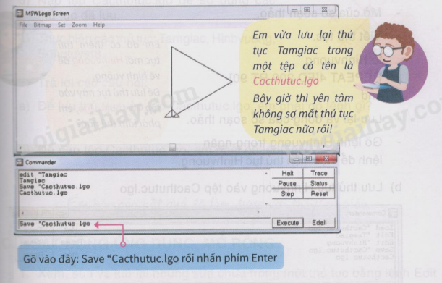  - Yêu cầu HS thực hiện  - Gv quan sát và nhận xét kết quả  (Gv có thể yêu cầu hs nhận xét về cách ghi thủ tục vào bộ nhớ và cách lưu thủ tục trong một tệp)  HĐ 3: Lưu thêm thủ tục mới vào tệp Cacthutuc.lgo  GV yêu cầu HS tạo thủ tục Hinhvuong theo các bước:  + Mở cửa sổ soạn thảo  + Viết thủ tục  To Hinhvuong  CS  REPEAT 4 [ FD 200 RT 90]  end  + Lưu lại và đóng cửa sổ soạn thảo  + Gõ lệnh Hinhvuong trong ngăn gõ lệnh để thực hiện thủ tục Hinhvuong  - GV yêu cầu HS lưu thủ tục vào tệp Cacthutuc.lgo  - GV đặt câu hỏi: Em nhận xét gì khi lưu các thủ tục khác ngoài thủ tục Tamgiac là thủ tục được lưu đầu tiên trong tệp Cacthutuc.lgo  - GV kết luận: Thủ tục Hinhvuong đã được lưu vào tệp Cacthutuc.lgo. Bây giờ tệp Cacthutuc.lgo đã lưu thủ tục Tamgiac và Hinhvuong |  | - HS thực hiện  - HS quan sát  - HS thực hiện  - HS lắng nghe và rút kinh nghiệm  - HS thực hiện  - HS nhận xét  - HS lắng nghe  - HS thảo luận theo nhóm và trả lời: Các bước thực hiện tương tự như các bước
3. LUYỆN TẬP
- GV yêu cầu hs làm bài tập 1 ý a, b trang 96/SGK.  - Quan sát và hỗ trợ HS làm chưa tốt  - GV nhận xét, tuyên dương những bạn làm tốt  - GV đặt câu hỏi: Em có nhận xét gì về khả năng lưu thủ tục của tệp?  - GV nhận xét, tuyên dương |  | - HS thực hiện yêu cầu của bải tập  a)  - Tạo thủ tục Bongtuyet8:  Edit “Bongtuyet8  - Thủ tục:  to Bongtuyet8  Cs  Repeat 8 [ fd 100 Repeat 6 [ Fd 20 BK 20 rt 360/6] Bk 100 Rt 360/8]  end  b)  - Gõ lệnh Save “Cacthutuc.lgo vào ngăn gõ lệnh  - Thoát khỏi Logo  - HS lắng nghe và rút kinh nghiệm  - HS trả lời: Một tệp có thể lưu được nhiều thủ tục  - HS lắng nghe
4. VẬN DỤNG
 | - HĐ 1: Vận dụng  - GV đặt câu hỏi và yêu cầu các nhóm thảo luận: Làm thế nào để có thể xem, chỉnh sửa, viết thêm nội dung của thủ tục. Sau đó lưu lại những chỉnh sửa đó?  - Yêu cầu các nhóm báo cáo kết quả thảo luận  - GV nhận xét và hướng dẫn, làm mẫu cho hs.  + GV: Có 2 cách để xem, chỉnh sửa, viết thêm nội dung của thủ tục. Trong tiết này chúng ta tìm hiểu cách 1  - Gõ lệnh Edit “Tamgiac, xuất hiện cửa sổ soạn thảo với nội dung thủ tục Tamgiac như hình dưới đây:  - Sau khi đã xem, chỉnh sửa, thêm nội dung thủ tục chúng ta phải thực hiện các bước sau:  + Bước 1: Ghi thủ tục vào bộ nhớ  File → Save and Exit  + Bước 2: Ghi lại những thay đổi của tệp:  Save “Cathutuc.lgo vào ngăn gõ lệnh → nhấn Enter.  - GV yêu cầu hs thực hiện các thao tác trên  - GV quan sát, hỗ trợ các bạn chưa làm tốt  - GV nhận xét, tuyên dương hs làm tốt  - HĐ 2: Củng cố, dặn dò  - Tóm tắt lại nội dung chính của bài  - GV yêu cầu HS về thực hiện lại các bài tập đã làm trên lớp, các bài tập tham khảo |  | - HS thảo luận theo nhóm  - HS trả lời theo sự hiểu biết của mình  - HS lắng nghe và quan sát  - HS lắng nghe và quan sát  - HS thực hiện  - HS lắng nghe, rút kinh nghiệm  - HS lắng nghe

IV. ĐIỀU CHỈNH SAU BÀI DẠY:

Tuần: 24  Tiết: 48 | Ngày soạn: 23/02/2024  Ngày dạy: 26,29/02/2024
Bài 4: THỦ TỤC TRONG LOGO (tiếp theo (T2)
I. YÊU CẦU CẦN ĐẠT
- Biết cách lưu thủ tục trong Logo thành tệp;
- Biết cách gọi các thủ tục trong tệp đã lưu;
- Biết cách lưu thêm thủ tục mới vào tệp đã có;
- Nhờ các thao tác này bước đầu thấy được lợi ích của thủ tục.
- Năng lực chung:
- Năng lực giao tiếp, hợp tác: Trao đổi, thảo luận để thực hiện các thao tác đối với một thủ tục.
- Năng lực giải quyết vấn đề và sáng tạo: Sử dụng các kiến thức đã học vận dụng vào bài tập, khám phá kiến thức qua các hoạt động học.
- Năng lực riêng:
- Sau khi tìm hiểu và thực hiện các thao tác đối với một thủ tục, học sinh vận dụng thành thạo, sáng tạo vào bài tập.
- Yêu thích học môn Tin học. Tích cực trong việc hoàn thành các nhiệm vụ học tập. Say mê vận dụng kiễn thức đã học vào các bài tập thao khảo, nâng cao ngoài SGK.
II. ĐỒ DÙNG DẠY HỌC
1. Giáo viên:
- Máy tính, Tivi thông minh, sách giáo khoa
- Các phiếu học tập trong kế hoạch DH
2. Học sinh: Sách giáo khoa, vở ghi
III. HOẠT ĐỘNG DẠY HỌC
HOẠT ĐỘNG CỦA GIÁO VIÊN |  | HOẠT ĐỘNG CỦA HỌC SINH
1. KHỞI ĐỘNG
- Ổn định lớp  - GV yêu cầu hs thực hiện các bước lưu thủ tục Bongtuyet8 đã tạo vào tệp Cacthutuc.lgo  + GV nhận xét, tuyên dương  - Đàm thoại nêu vấn đề, kết nối phần tiếp theo của bài học:  + Chúng ta đã biết cách lưu thủ tục vào trong tệp. Vậy sau khi tắt máy hoặc thoát khỏi phần mềm Logo. Sau đó khởi động lại phần mềm Logo chúng ta có thể thực hiện được thủ tục đã lưu hay không? Tiết học hôm nay chúng ta tiếp tục tìm hiểu. |  | - HS trả lời  - HS lắng nghe  - HS lắng nghe và ghi bài
2. HOẠT ĐỘNG HÌNH THÀNH KIẾN THỨC
HĐ 1: Nạp tệp chứa các thủ tục để làm việc  - GV yêu cầu HS:  + Thoát khỏi phần mềm Logo  + Khởi động lại phần mềm Logo  + Thực hiện thủ tục Tamgiac  + Quan sát kết quả  - GV yêu cầu hs thảo luận theo nhóm về kết quả nhận được và đưa ra nhận xét  - GV giải thích: Chúng ta đã lưu thủ tục Tamgiac trong tệp Cacthutuc.lgo rồi nên không bị mất. Muốn sử dụng lại thủ tục Tamgiac chúng ta sẽ thực hiện thao tác nạp tệp Cacthutuc.lgo vào ngăn gõ lệnh trước đã.  - GV hướng dẫn và làm mẫu thao tác nạp tệp Cacthutuc.lgo theo các bước:  Gõ lệnh: Load “Cacthutuc.lgo vào ngăn gõ lệnh → nhấn Enter.  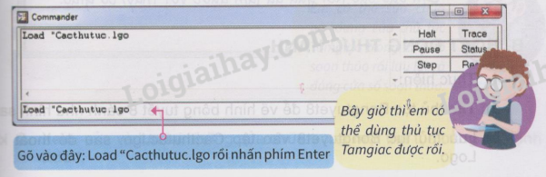  - 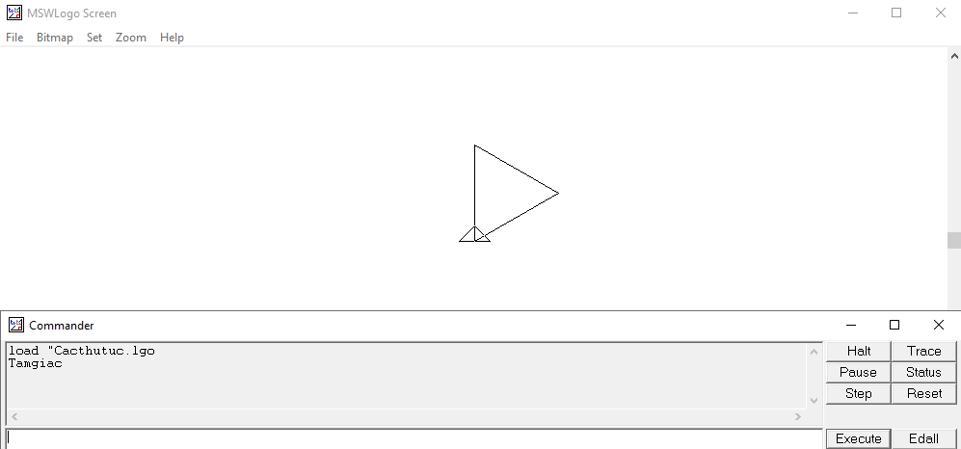Sau khi nạp tệp chúng ta sẽ thực hiện thủ tục Tamgiac và được kết quả như sau:  - GV yêu cầu HS thực hiện  - GV quan sát và nhận xét kết quả  - GV khái quát qua cách lưu thủ tục trong một tệp và nạp tệp chứa thủ tục. |  | - Các nhóm quan sát, thảo luận  - HS nhận xét: Kết quả lại không có gì. Thủ tục Tamgiac vẫn bị mất  - HS lắng nghe và quan sát  - HS lắng nghe và quan sát  - HS thực hiện  - HS lắng nghe và rút kinh nghiệm  - HS lắng nghe và ghi nhớ
3. LUYỆN TẬP
- GV yêu cầu HS làm tiếp phần c, d, e bài tập 1 trang 97/SGK.  + Quan sát và hỗ trợ hs làm chưa tốt  + Gv nhận xét, tuyên dương những bạn làm tốt  - GV yêu cầu hs trả lời các câu hỏi trong bài tập 2 trang 97/SGK.  + GV nhận xét, tuyên dương. |  | - HS thực hiện từng yêu cầu của bài tập  c) Khởi động Logo.  d) Gõ lệnh Load “Cacthutuc.lgo vào ngăn gõ lệnh  e) Thực hiện các thủ tục: Tamgiac, Hinhvuong, Bongtuyet8  - HS lắng nghe và rút kinh nghiệm  - HS thực hiện:  a) Save “Cacthutuc.lgo  b) Load “Cacthutuc.lgo  - HS lắng nghe và rút kinh nghiệm
4. VẬN DỤNG
 | - HĐ 1: Vận dụng  - GV đặt vấn đề: Ở tiết 1 chúng ta đã thực hiện việc xem, chỉnh sửa, thêm nội dung của thủ tục theo cách 1. Tiết này chúng ta sẽ tìm hiểu và thực hiện theo cách 2.  Nháy chọn nút lệnh Edall trên cửa sổ của Logo cửa sổ soạn thảo sẽ xuất hiện tương tự cách 1  - Sau khi đã xem, chỉnh sửa, thêm nội dung thủ tục chúng ta thực hiện các bước tương tự cách 1:  + Bước 1: Ghi thủ tục vào bộ nhớ  File → Save and Exit  + Bước 2: Ghi lại những thay đổi của tệp:  Save “Cathutuc.lgo vào ngăn gõ lệnh → nhấn Enter.  - GV yêu cầu HS thực hiện các thao tác trên  - GV quan sát, hỗ trợ các bạn chưa làm tốt  - GV nhận xét, tuyên dương học sinh làm tốt  - GV khuyến khích HS tự sáng tạo ra các bài tập để thực hiện và chia sẻ trước lớp.  - HĐ 2: Củng cố, dặn dò  - Tóm tắt lại nội dung chính của bài  - GV yêu cầu HS về thực hiện lại các bài tập đã làm trên lớp, các bài tập tham khảo |  | - HS lắng nghe  - HS lắng nghe và quan sát  - HS lắng nghe và quan sát  - HS thực hiện  - HS lắng nghe, rút kinh nghiệm  - HS lắng nghe  - HS lắng nghe  - HS lắng nghe

IV. ĐIỀU CHỈNH SAU BÀI DẠY:

